1. Бесіда з учнями про булінг. Ознайомлення з
інформацією щодо протидії булінгу.
Наслідки та відповідальність.
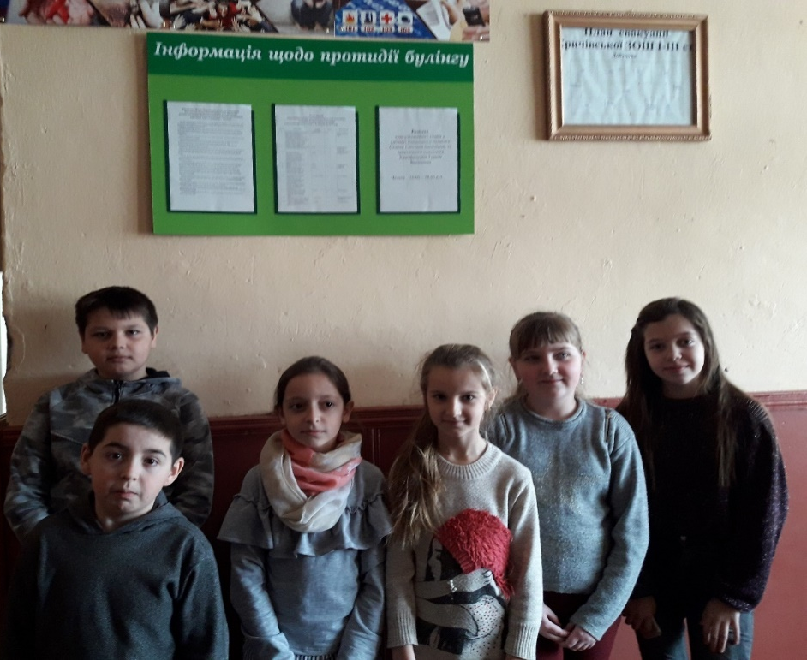
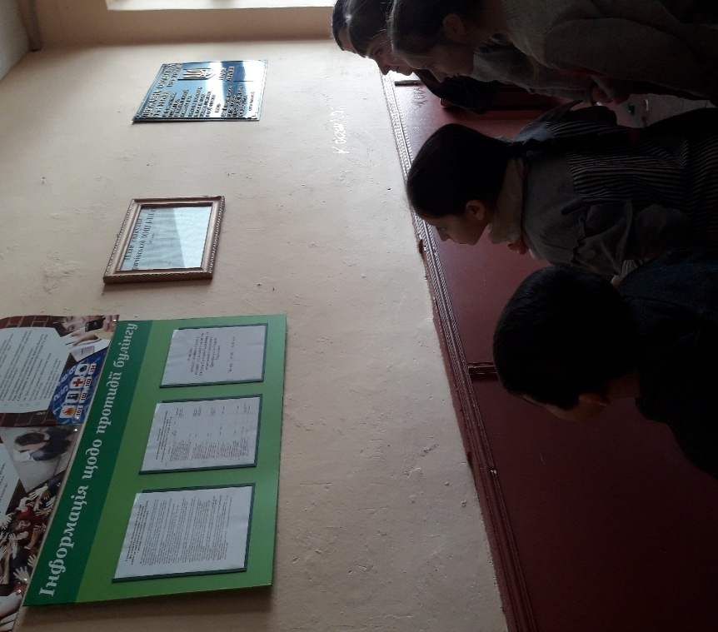

2. Виступ у м. Тячів з командою «Усмішка»,
«Ми за здоровий спосіб життя».

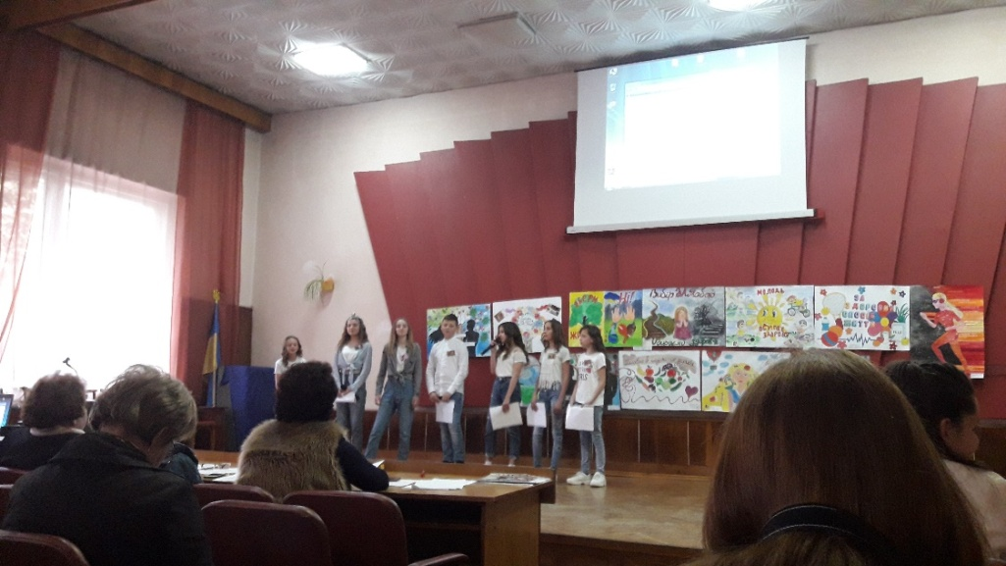
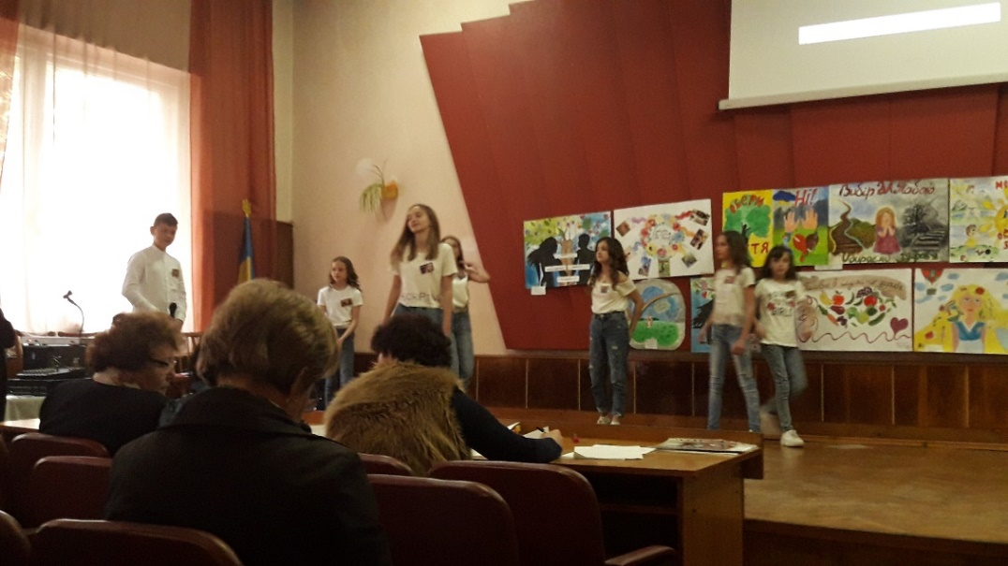
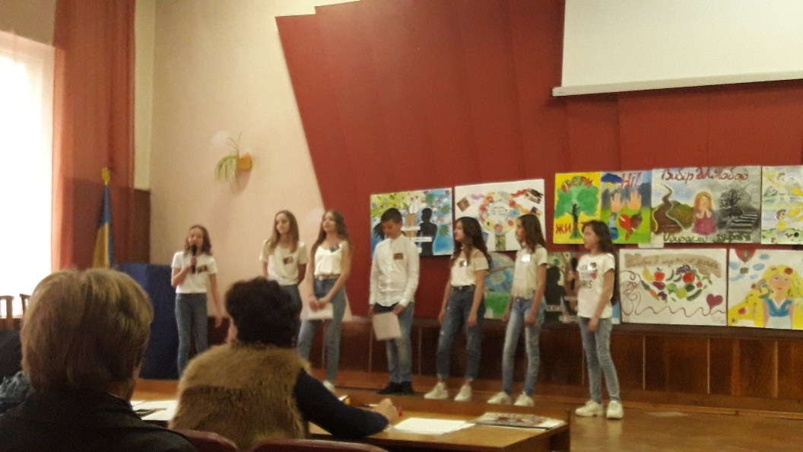

3. Бесіда з учнями про правила дорожнього руху
«Малювання малюнків про безпеку»
(учні 4 – А класу).

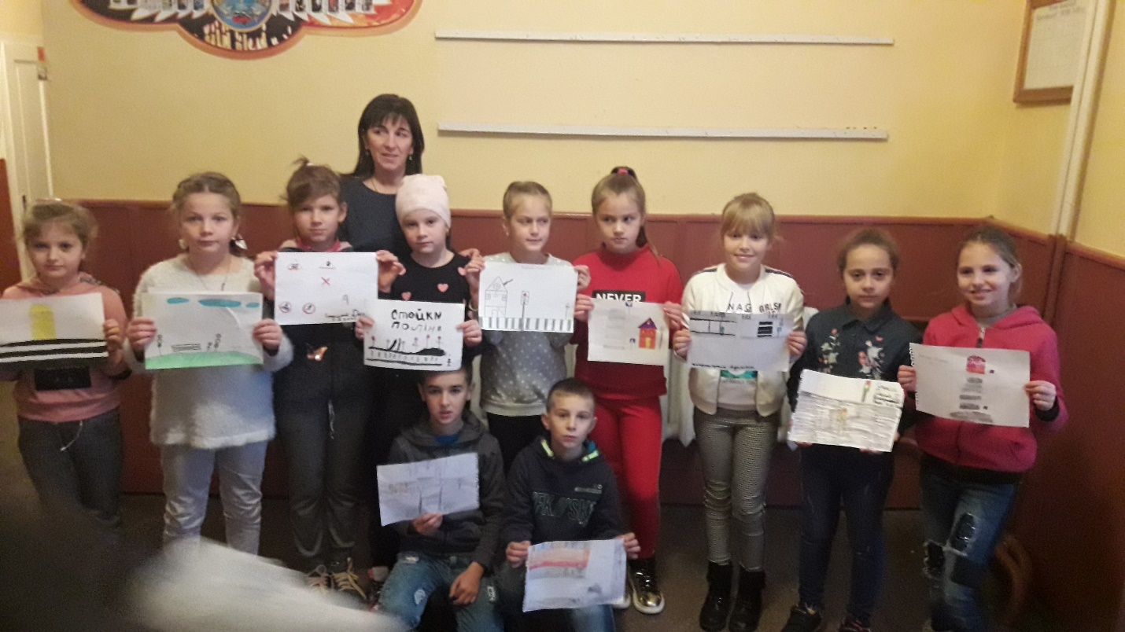

4. Тренінг «Ми проти насильства», малювання
«Синьої смужки», виготовлення колажу «Ці руки
нікого не битимуть» (учні 5 – Б класу).
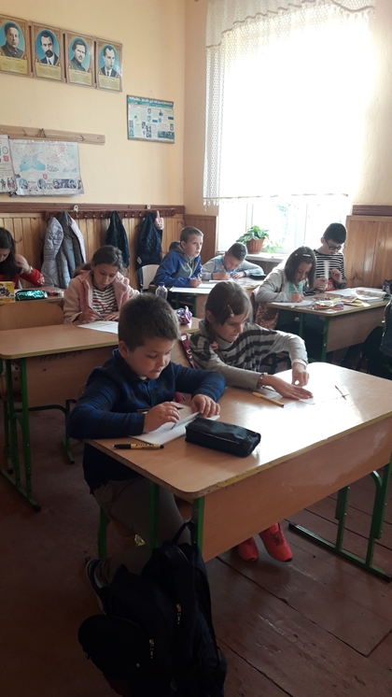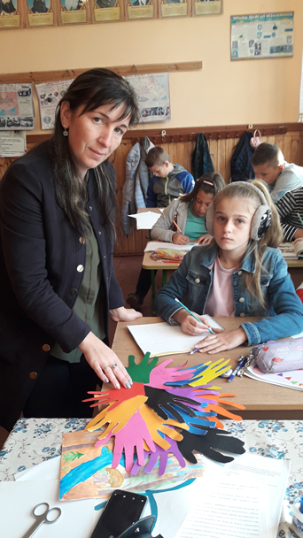
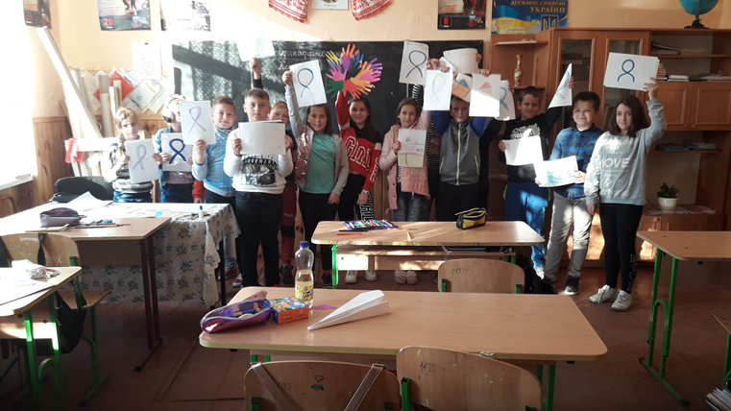

5. Адаптація учнів 1-Б класу, класний керівник
Кричфалушій С.І.

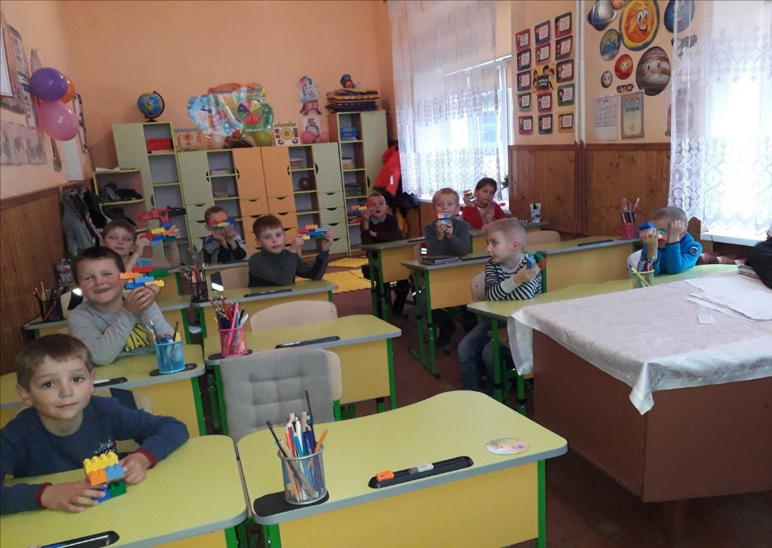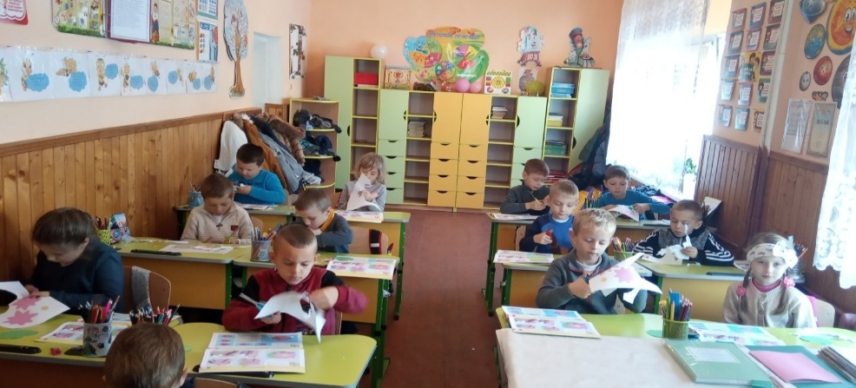

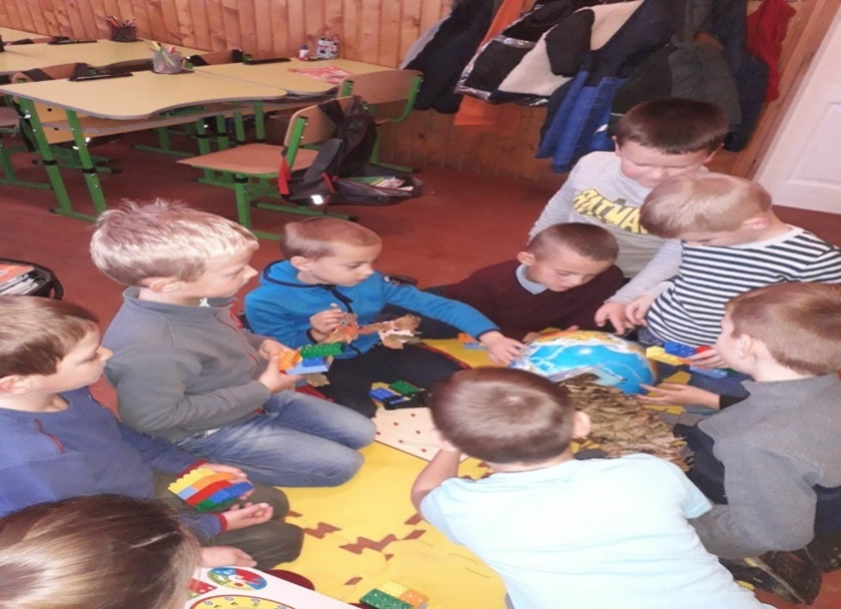

6. Профорієнтація. « Як не помилитися при виборі професії? »
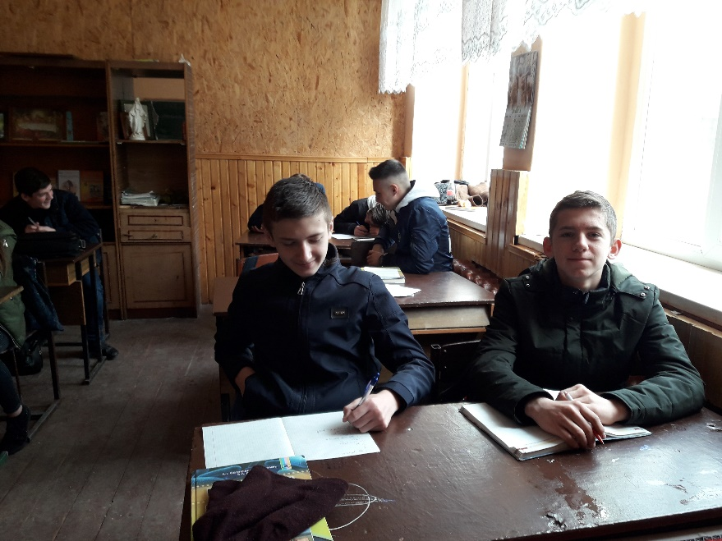
(учні 9 класів).
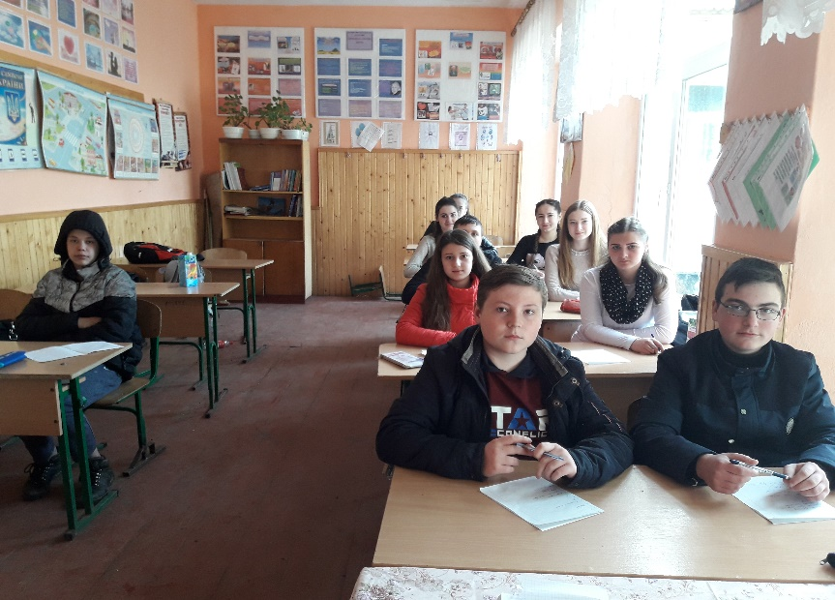итб
